题目：

一、题目设计（贴合常量变量核心知识点，代码长度适中）

题目背景
某奶茶店推出两种会员充值套餐，供顾客选择：
- A 套餐：会员费（月租）20 元，每杯奶茶单价 8.5 元；
- B 套餐：会员费（月租）35 元，每杯奶茶单价 6.8 元。
请编写 C 语言程序，让顾客根据自己每月购买奶茶的杯数，自动推荐更划算的套餐。要求：
- 用符号常量定义两种套餐的会员费；
- 用const修饰的常量定义两种套餐的单杯价格；
- 定义不同类型的变量：
整型变量equal：存储两种套餐花费相等时的购买杯数；
长整型变量count：存储用户输入的每月购买杯数；
单精度实型变量priceA：存储 A 套餐单杯价格；
双精度实型变量priceB：存储 B 套餐单杯价格；
字符型变量choice：存储推荐的套餐类型；
- 程序需先计算两种套餐花费相等的临界杯数，再根据用户输入的杯数给出推荐，最后输出结果

  - 代码：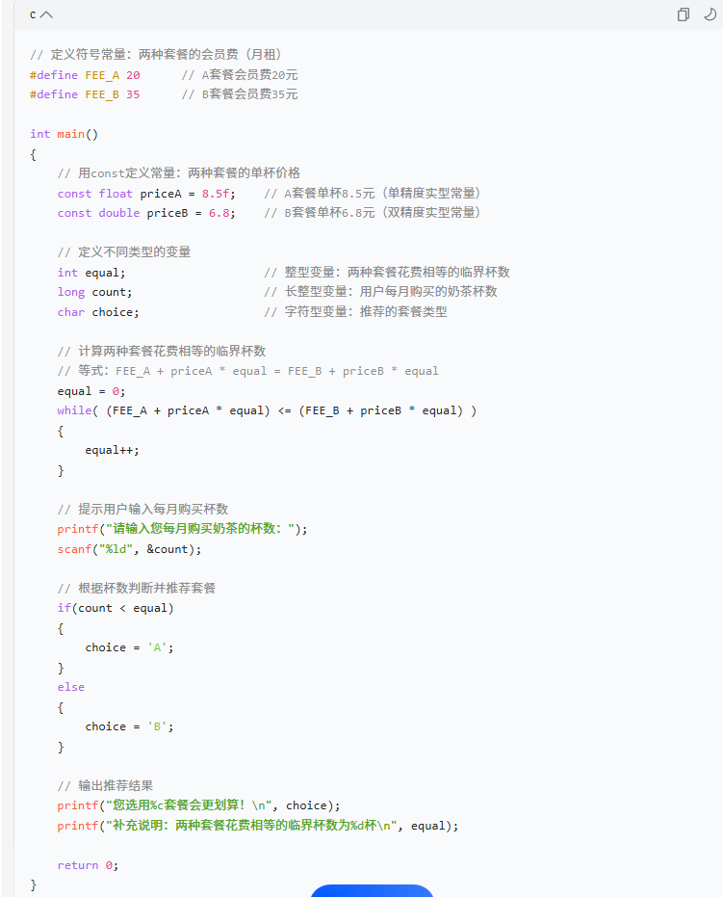
结果：
